Whitepaper

Validierung von KI-Anwendungen und KI-gestützte Validierung im regulierten Umfeld
  - Effizienzsteigerung und Herausforderungen in der Praxis

Autor:
Samim Azizi

Inhalt
1. Einleitung 4
2. KI im regulierten Umfeld – Eine Herausforderung mit Ansage 4
2.1. Eine Einschätzung von Branchenexperten aus dem regulierten LifeScience-Umfeld 5
2.2. KI ≠ Klassische Software 6
2.3. Klassische Vorgehensweise zur Risikoabschätzung – Grenzen im Umgang mit KI 7
3. Reifegradmodell der International Society for Pharmaceutical Engineering (ISPE) für KI-Systeme 8
4. Der Annex 22 und das „Nein“ zu selbstlernenden Systemen in kritischen GMP-Prozessen ohne Human-in-the-loop 10
5. Validierungsansatz nach Annex 22 11
5.1. Risikobewertung 11
5.2. Der Validierungsansatz 12
5.2.1. Datenvalidierung 12
5.2.2. Modellvalidierung 12
5.2.3. Performance-Validierung 13
5.2.4. Software- und Systemvalidierung gemäß Annex 11 13
5.2.5. Human-in-the-Loop-Validierung 14
5.3. Lebenszyklus-Validierung und kontinuierliche Überwachung 14
5.4. Nicht zulässige Anwendungen in kritischen GMP-Prozessen 15
5.5. Typische Validierungsdokumente nach Annex 22 15
5.6. Zusammenfassung 15
6. Einsatzmöglichkeiten der KI im regulierten Umfeld 15
6.1. Einsatzmöglichkeiten der KI in der Qualifizierung und Validierung 16
6.1.1. Planung und Risikobewertung 16
6.1.2. Testfall-Generierung im Rahmen von IQ, OQ und PQ 17
6.1.3. Testdurchführung und Testauswertung 17
6.1.4. Review und Dokumentation 18
6.1.5. Akzeptanz bei Behörden 18
6.2. Use Cases für die Anwendung von KI in der Qualifizierung und Validierung 19
6.2.1. Use Case 1: KI-basierte Auswertung von Testergebnissen und Logs 19
6.2.2. Use Case 2: KI-gestützte Testfallgenerierung für IQ/OQ/PQ 20
6.2.3. Use Case 3: Automatisierte GMP-Entscheidung durch ein selbstlernendes KI-System 20
6.3. Zusammenfassung zum KI-Einsatz bei Qualifizierung und Validierung 21
7. Fazit 22
8. Ausblick 23

Einleitung
Die Digitalisierung industrieller Prozesse schreitet unaufhaltsam voran. Künstliche Intelligenz (KI) wird dabei als Schlüsseltechnologie betrachtet, um Effizienz und Qualität auf ein neues Niveau zu heben. Im regulierten Umfeld, wie der Pharma- und Medizintechnikindustrie, gelten jedoch besonders hohe Anforderungen an die Nachvollziehbarkeit, Transparenz und Verlässlichkeit eingesetzter Systeme. Dieses Whitepaper untersucht die Grundlagen, Herausforderungen und Lösungsansätze rund um die Validierung von KI-Anwendungen sowie den Einsatz von KI zur Unterstützung klassischer Validierungsprozesse im regulierten Umfeld.

KI im regulierten Umfeld – Eine Herausforderung mit Ansage
Der technologische Fortschritt im Bereich der Künstlichen Intelligenz (KI) hat in den letzten Jahren eine Vielzahl an Möglichkeiten geschaffen, Prozesse effizienter, schneller und qualitativ hochwertiger zu gestalten. Während viele Industriezweige von dieser Entwicklung bereits umfassend profitieren, zeigt sich insbesondere im regulierten Umfeld, wie etwa in der pharmazeutischen Industrie, der Medizintechnik, der Lebensmittelproduktion oder der Biotechnologie, eine deutlich verhaltene Integration.
Der Grund: Regulatorische Anforderungen stehen häufig im Spannungsfeld mit den inhärenten Eigenschaften von KI-Systemen.
In regulierten Industrien gelten klare Vorgaben, etwa gemäß GxP, EU-GMP-Leitfaden, GAMP5, FDA 21 CFR Part 11 oder MDR/IVDR. Diese fordern:
- Dokumentierte und überprüfbare Entscheidungsprozesse
- Validierung aller eingesetzten Systeme
- Risikobasierte Qualitätssicherung
- Auditierbarkeit und Traceability (Rückverfolgbarkeit)
Diese Prinzipien kollidieren jedoch oftmals mit der Art und Weise, wie KI funktioniert. Denn KI basiert auf statistischen Wahrscheinlichkeiten, selbstlernenden Algorithmen und oft schwer nachvollziehbaren Entscheidungswegen, dem sogenannten „Black Box“-Phänomen. Die Herausforderung besteht also darin, regulatorisch nachvollziehbare Verfahren für Systeme zu schaffen, deren innere Logik nicht immer deterministisch erklärbar ist.

Eine Einschätzung von Branchenexperten aus dem regulierten LifeScience-Umfeld

Die folgenden Ergebnisse stammen aus einer Umfrage, die im Rahmen des gemeinsamen Vortrags von Siemens und Grünewald am 22. Mai 2025 auf dem Siemens Life Science Forum 2025 in Frankfurt am Main durchgeführt wurde. Die Umfrage wurde von Branchenexperten aus dem regulierten Life-Science-Umfeld ausgefüllt, überwiegend von Teilnehmern auf Managementebene mit langjähriger praktischer Erfahrung in regulierten Prozessen sowie im Umgang mit Behörden und regulatorischen Anforderungen. Die Ergebnisse spiegeln damit eine praxisnahe Einschätzung aus Sicht erfahrener Anwender und Entscheider wider.
Die Auswertung zeigt, dass der Einsatz von Künstlicher Intelligenz in der Validierung branchenweit als strategisch relevant wahrgenommen wird. Gleichzeitig befindet sich die tatsächliche Nutzung vieler Unternehmen noch in einer frühen Phase. KI wird zwar bereits punktuell eingesetzt oder befindet sich in der Planung, ist jedoch nur selten vollständig in validierte Prozesse integriert. Insgesamt zeigt sich ein Bild hoher Erwartungshaltung bei gleichzeitig vorsichtiger operativer Umsetzung.
Der größte erwartete Nutzen von KI liegt in der Steigerung von Effizienz und Geschwindigkeit. Besonders hervorgehoben werden Zeitersparnis, die Automatisierung repetitiver Aufgaben sowie die Unterstützung bei Dokumentation, Testgenerierung und Datenauswertung. KI wird dabei überwiegend als unterstützendes Werkzeug verstanden, das Fachpersonal entlastet und bestehende Validierungsprozesse beschleunigt, nicht jedoch als Ersatz fachlicher Verantwortung. Zusätzlich werden qualitative Verbesserungen erwartet, etwa durch konsistentere Ergebnisse, bessere Wiederverwendbarkeit von Wissen und eine Reduktion manueller Fehler.
Gleichzeitig wurden deutliche Herausforderungen benannt. Zentrale Themen sind Vertrauen in die Ergebnisse, Transparenz der Entscheidungsfindung und die regulatorische Einordnung von KI-Systemen. Branchenexperten sehen Risiken insbesondere in möglicher Ungenauigkeit, fehlender Nachvollziehbarkeit, Halluzinationen oder Verzerrungen durch Trainingsdaten. Für regulierte Bereiche ist vor allem entscheidend, dass Ergebnisse reproduzierbar, erklärbar und auditierbar bleiben. Anforderungen, die derzeit noch nicht durchgehend erfüllt erscheinen. Die Qualität und Aktualität der zugrunde liegenden Daten werden dabei als wesentlicher Erfolgsfaktor betrachtet.
Als wichtigste Hemmnisse für eine breitere Nutzung wurden weniger technische als vielmehr organisatorische und regulatorische Aspekte genannt. Dazu zählen fehlende Standards und Leitlinien zur Validierung von KI selbst, unklare behördliche Akzeptanz, begrenztes internes Know-how sowie Herausforderungen bei Datenverfügbarkeit und Infrastruktur. Ergänzend spielen kulturelle Faktoren eine Rolle, etwa Unsicherheit im Umgang mit neuen Technologien oder mangelndes Vertrauen innerhalb von Organisationen.
Insgesamt zeigt die Einschätzung der Branchenexperten, dass KI in der Validierung ein erhebliches Potenzial zur Effizienzsteigerung besitzt, der breite Einsatz jedoch aktuell vor allem durch Anforderungen an Compliance, Governance und Vertrauen begrenzt wird. Der nächste entscheidende Schritt liegt daher weniger in der Weiterentwicklung der Technologie selbst als in der Etablierung klarer Methoden zur Validierung von KI-Anwendungen sowie transparenter Prozesse und organisatorischer Rahmenbedingungen, die einen sicheren Einsatz in regulierten Life-Science-Umgebungen ermöglichen. Eine vollständige Übersicht der Umfragedaten siehe unten.

KI ≠ Klassische Software
Während sich klassische Software logisch und nachvollziehbar validieren lässt, stellt KI aufgrund ihrer Lernmechanismen eine „Black Box“ dar. Daher ist es essenziell, neue Maßstäbe für die Bewertung zu setzen, u.a.:
- Nachvollziehbarkeit der Trainingsdaten
- Transparenz der Modelle
- Reproduzierbarkeit der Ergebnisse
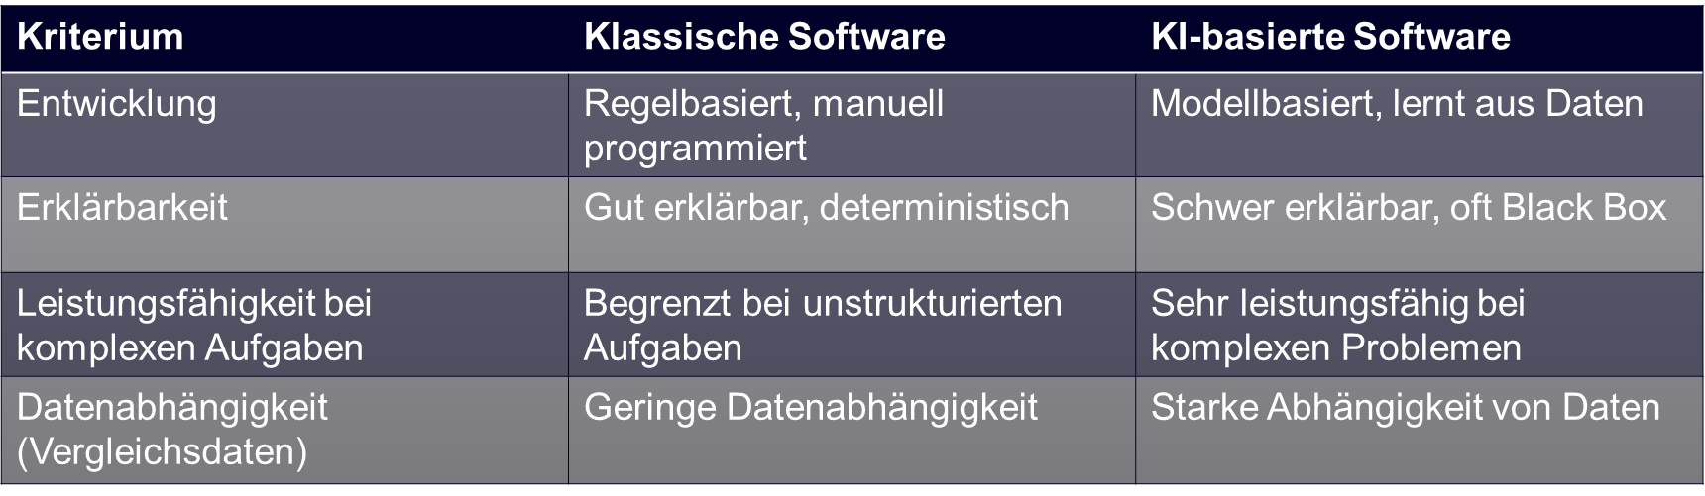
- geregelter Umgang mit Unsicherheiten
Tabelle 1: Kriterienvergleich zwischen klassischer Software und KI-basierter Software
Hier gilt es auch zu berücksichtigen, dass der klassische Ansatz im Umgang mit Software, die regelbasiert entwickelt worden ist, nicht ausreichend auf KI-basierte Software anwendbar ist, da der Ansatz ein ganzheitlich anderer ist. Hierzu hilft ein Kriterienvergleich, siehe Tabelle 1.
Es wird hierbei deutlich, dass durch die Unterschiedlichkeit auch neue Ansätze notwendig sind.

Klassische Vorgehensweise zur Risikoabschätzung – Grenzen im Umgang mit KI
In regulierten Industrien ist die Akzeptanz von Softwarelösungen unmittelbar mit dem zugeschriebenen Risiko verbunden. Dieses Risiko ergibt sich klassisch aus der Multiplikation zweier Faktoren:
- Schwere des Schadens, der durch eine Fehlfunktion entstehen kann
- Wahrscheinlichkeit des Auftretens eines solchen Fehlers
Die abgebildete Risikomatrix zeigt, wie sich Risiken visuell kategorisieren lassen, von akzeptabel (grün) über mittel (gelb) bis hin zu nicht akzeptabel (rot). Ziel der Validierungsstrategie ist es, den Risikoindikator möglichst aus dem roten Bereich heraus zu verschieben, also Risiken durch gezielte Maßnahmen zu reduzieren oder zu mitigieren, siehe Abbildung 1.
Typische Maßnahmen zur Risikominimierung:
- Designoptimierung – z. B. durch robustere Architekturen oder Fail-Safe-Mechanismen
- Verifizierung – durch systematische Tests, die definierte Anforderungen überprüfen
- Validierung – im Sinne eines dokumentierten Nachweises, dass das System wie vorgesehen funktioniert
Besondere Herausforderung bei KI-Systemen:
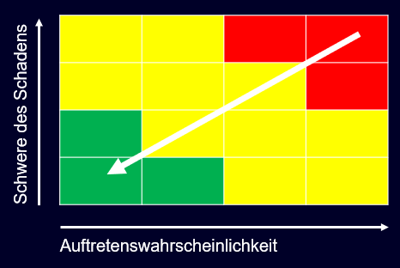
KI folgt keinem deterministischen Algorithmus. Die übliche Risikoabschätzung stößt an ihre Grenzen, da das Verhalten eines KI-Systems dynamisch und datenabhängig ist. Validierung, wie sie bei klassischer Software funktioniert, greift hier nicht
Folge: neue Konzepte müssen her.
Abbildung 1: Risikomatrix

Reifegradmodell der International Society for Pharmaceutical Engineering (ISPE) für KI-Systeme

Das ISPE AI Maturity Model bietet einen sinnvollen Rahmen, um KI-Systeme hinsichtlich ihres Reifegrads zu bewerten. Je höher der Reifegrad, desto größer der Validierungsaufwand, gleichzeitig jedoch auch die potenzielle Effizienz. Ziel ist es, transparente, kontrollierte und nachvollziehbare KI-Prozesse zu etablieren.
Der Reifegrad ergibt sich hierbei aus dem Autonomiegrad und dem Grad der Regelung des Designs, siehe Abbildung 2.
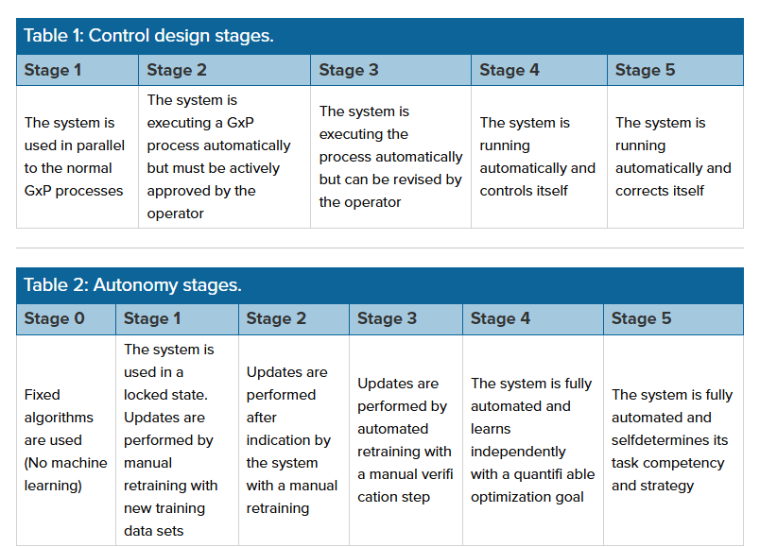
Aus der Kombination wird der Reifegrad ermittelt und daraus das AI-Validation Level abgeleitet. Je höher der Reifegrad, desto höher auch das Validation Level und damit der entsprechende Aufwand für die Validierung, siehe Abbildung 3 und 4.
Abbildung 2: Reifegradmodell für KI - Source: https://ispe.org/pharmaceutical-engineering/march-april-2022/ai-maturity-model-gxp-application-foundation-ai

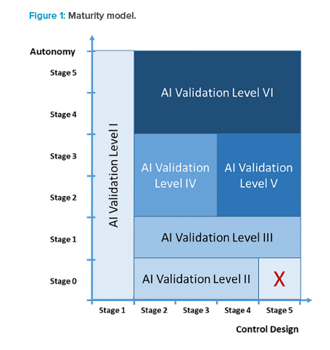
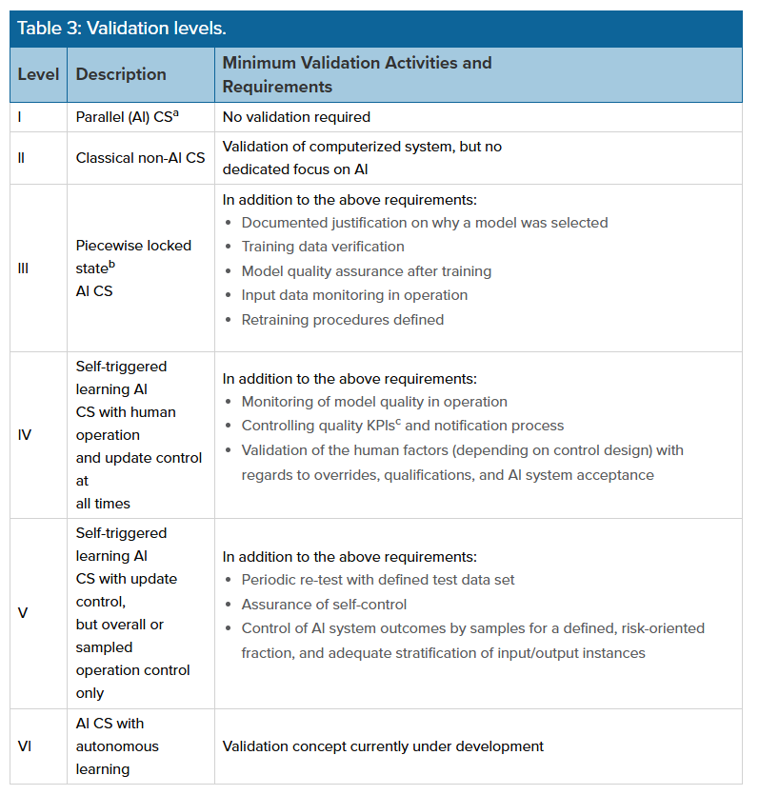
Abbildung 3: AI-Validation Level und Validierungsanforderungen

Basierend auf dem Validation Level sind durch die ISPE auch Minimalanforderungen an die Validierung definiert worden. Hier zeigt sich, dass die Entwicklung von Anforderungen an höchste Reifegradmodelle noch nicht vollständig abgeschlossen ist und zusätzlich weitere Anforderungen für das höchste Reifegradmodell entwickelt werden müssen, siehe Abbildung 4. Grund hierfür ist die unbeantwortete Frage, ob das Risiko den Nutzen übersteigen würde.
Behörden, Kommissionen, Expertengremien und natürlich auch Patienten, um die es im Wesentlichen geht, stehen vor der Frage, welche Risiken entstehen könnten, wenn ein KI-System sich selbst „weiterentwickelt“ und dabei keine menschliche Kontrolle mehr vorhanden ist. In einer Branche, wo sich alles um „Risiko“ dreht und man mittelbar bei schwerwiegenden Fehlern das Leben von Patienten aufs Spiel setzen könnte, bleibt die Frage: Sollen wir das Risiko eingehen?
Die Antwort gibt der Annex 22 des EU-GMP-Leitfadens und diese lautet „NEIN“!

Der Annex 22 und das „Nein“ zu selbstlernenden Systemen in kritischen GMP-Prozessen ohne Human-in-the-loop

Der Annex 22 ist zwar noch nicht final, die Konsultationsphase aber schon abgeschlossen und die Kernaussagen sind folgende:
- In kritischen Anwendungen sind nur statische und deterministische Modelle zugelassen.
- Dynamische und adaptiv lernende Modelle, sowie generative KI/LLMs dürfen nicht in kritischen GMP-Prozessen eingesetzt werden.
Der Annex 22 definiert damit erstmals klare regulatorische Anforderungen für KI-Systeme im GMP-Bereich und gilt für KI/ML-Modelle, die in GMP-Anwendungen eingesetzt werden. Diese haben somit Einfluss auf Produktqualität, Datenintegrität und folglich auf die Patientensicherheit. Damit ist auch die Umsetzung des EU-AI-Act gewährleistet, welchen der Annex 22 in zentrale Anforderungen der Pharmaindustrie umsetzt und um branchenspezifische Inhalte erweitert.
Zu den zentralen Anforderungen gehören:
- Intended Use und Spezifikation: KI-Modell muss klar definierten Zweck haben und dokumentiert sein.
- Training, Validierung und Testdaten: Modelltraining und Tests müssen ordnungsgemäß dokumentiert und unabhängig überprüft werden.
- Leistungsüberwachung (Monitoring): Laufende Kontrolle der Modellleistung und Erkennung von Leistungsverschiebungen.
- Change Control: Änderungen am Modell/Software unterliegen strengen Änderungs- und Konfigurationskontrollen.
- Human-in-the-Loop: Entscheidungen oder Anwendungen mit Auswirkungen auf GMP müssen von qualifiziertem Personal überwacht und geprüft werden.
- Personalqualifikation: Mitarbeiter müssen geschult sein und klare Verantwortlichkeiten für KI-Einsatz und -Überwachung haben.
Auch wenn sich der Annex 22 unter anderem mit computergestützten Systemen befasst, bleibt der Annex 11 der Leitfaden für allgemeine computergestützte Systeme. Annex 22 ergänzt diese für spezielle KI/ML-Modelle im GMP-Kontext mit eigenen Validierungs- und Überwachungsanforderungen.
In den folgenden Kapiteln werden der Inhalt und die Forderungen des Annex 22 in der aktuellen Draftversion (2025) in einen Leitfaden für die Praxis umgesetzt und dargestellt, wie die Implementierung erfolgen kann.

Validierungsansatz nach Annex 22

Der Annex 22 baut auf den Annex 11 auf und ergänzt diesen um KI-spezifische Anforderungen. Der Leitgedanke ist, dass die Validierung zwar weiterhin auf dem Nachweis der Eignung für den vorhergesehenen Zweck, dem Intended Use, liegt, sie fokussiert sich jedoch nicht mehr nur auf die Software, sondern auch explizit auf das Modell, die Daten, das Training und die Performance. Zudem endet die Validierung nicht mit dem Go-Live, sondern läuft kontinuierlich weiter.
Der Startpunkt der Validierung ist auch nach Annex 22 weiterhin eine GxP-Kritikalitätsbewertung und eine KI-spezifische Risikobewertung. Dies ist zwingend notwendig und bildet das Fundament für die folgende Qualifizierung. Dazu muss auch der Intended Use der KI eindeutig beschrieben sein.
Folgende Inhalte müssen dokumentiert werden:
- Zweck des KI-Systems
- Welche GMP-Entscheidungen werden beeinflusst?
- Direkter oder indirekter Einfluss auf:
  - Produktqualität
  - Patientensicherheit
  - Datenintegrität
Aus diesen Inhalten ergibt sich, ob es sich um eine kritische oder nicht-kritische KI-Anwendung handelt. Wie in Abbildung 3 aufgezeigt, leitet sich daraus der Validierungsaufwand ab und ebenso die Einschätzung, ob die KI im GMP-Bereich angewendet werden darf.

Risikobewertung

Die Risikobewertung war und bleibt auch nach Annex 22 ein Kernelement. Die Analyse und Bewertung von Risiken ermöglicht es, dass alle kritischen Aspekte berücksichtigt werden. Daher fordert der Annex 22 eine erweiterte Risikobewertung, u.a. zu:
- Fehlklassifikationen / False Positives / False Negatives
- Bias im Modell
- Datenqualität und Repräsentativität
- Modellkomplexität und Erklärbarkeit
- Abhängigkeit von Trainingsdaten
- Cyber- und Datenintegritätsrisiken
Diese Risikobewertung ist dann die Grundlage für die Validierungsstrategie und hilft, die Performance-Kriterien der KI zu definieren. Ähnlich, wie die Kritischen Qualitätsattribute (CQA) und Kritischen Prozessparameter (CPP) bei Prozessanlagen.

Der Validierungsansatz

Der Annex 22 definiert nicht nur die Software, sondern fünf Kernelemente, um sicherzustellen, dass die Software immer den richtigen Output bringen kann.

Datenvalidierung

Eine zentrale Neuerung des Annex 22 ist die Datenvalidierung. Folgendes muss dokumentiert werden:
- Herkunft der Trainings-, Validierungs- und Testdaten
- Datenqualität (Vollständigkeit, Korrektheit, Relevanz)
- Repräsentativität für den Intended Use
- Trennung von Training / Validation / Test (kein Data Leakage)
Dies deckt sich auch mit den Best Practices aus der KI-Welt und fokussiert umso mehr die Relevanz der verwendeten Daten. Die Trennung von Trainings-, Übungs- und Validierungsdaten ist ein zentraler Aspekt der KI-Validierung. Fehlerhafte oder gemischte Datensätze führen zu inkonsistenten Resultaten und letztlich zu regulatorischen Ablehnungen. Ein präzises Datenmanagement bildet daher das Fundament eines jeden KI-Einsatzes.

Modellvalidierung

Die Modellvalidierung soll den Nachweis erbringen, dass das Modell reproduzierbar trainiert wurde und für den Intended Use geeignet ist. Zudem erbringt sie den Nachweis, dass das Modell innerhalb definierter Grenzen korrekt arbeitet. Typische Inhalte der Modellvalidierung sind:
- Modellarchitektur
- Hyperparameter
- Trainingsmethode
- Versionierung
- Nachvollziehbarkeit (Explainability abhängig vom Risiko)
Der Annex 22 schlägt zur Erklärbarkeit und Nachvollziehbarkeit auch zwei Methoden vor (SHAP und LIME). Sie helfen dabei zu verstehen, warum ein Modell eine bestimmte Vorhersage getroffen hat, gerade bei komplexen „Black-Box“-Modellen wie Random Forests oder neuronalen Netzen.
SHAP und LIME erklären, warum ein KI-Modell eine bestimmte Entscheidung getroffen hat, können sein Verhalten aber nicht zuverlässig vorhersagen. Sie liefern vor allem lokale Erklärungen, helfen beim Erkennen wichtiger Merkmale und beim Debugging (z. B. Bias oder Fehler). Globale Garantien über das Modellverhalten geben sie nicht, besonders bei komplexen Modellen oder neuen Daten. Erklärbarkeit ist nicht gleich Vorhersagbarkeit, denn SHAP und LIME sind Hilfsmittel zum Verstehen, keine sicheren Prognosewerkzeuge.

Performance-Validierung

Die Performance-Validierung dient dem objektiven Nachweis, dass das KI-Modell für den definierten Intended Use geeignet ist und innerhalb festgelegter Grenzen zuverlässig arbeitet. Die Leistungsbewertung muss anhand geeigneter, nachvollziehbarer und reproduzierbarer Metriken erfolgen. Abhängig vom Anwendungsfall können hierzu unter anderem
- Genauigkeit (Accuracy)
- Sensitivität und Spezifität
- Precision und Recall
- die False-Decision-Rate
- Kriterien zur Robustheit bei Grenzfällen
herangezogen werden.
Die Auswahl der Metriken ist risikobasiert zu begründen und muss den Einfluss potenzieller Fehlentscheidungen auf Produktqualität, Patientensicherheit und Datenintegrität berücksichtigen. Sämtliche Akzeptanzkriterien sind vor Beginn der Validierung festzulegen und zu dokumentieren. Darüber hinaus sind gezielt Worst-Case-Szenarien und Grenzbedingungen zu testen, um sicherzustellen, dass das Modell auch unter ungünstigen oder seltenen Bedingungen kontrolliert und vorhersehbar reagiert.

Software- und Systemvalidierung gemäß Annex 11

Neben der modell- und datenbezogenen Validierung fordert Annex 22 weiterhin die vollständige Software- und Systemvalidierung gemäß Annex 11. Dazu gehört die Qualifizierung der zugrunde liegenden Infrastruktur im Rahmen der Installation Qualification (IQ) sowie die Überprüfung der korrekten Funktionalität und Leistungsfähigkeit der Software durch Operational Qualification (OQ) und Performance Qualification (PQ). Zusätzlich sind angemessene Zugriffskontrollen zu implementieren, um unbefugte Nutzung oder Änderungen zu verhindern. Audit-Trail-Funktionalitäten müssen sicherstellen, dass alle relevanten Aktivitäten nachvollziehbar und manipulationssicher aufgezeichnet werden. Konzepte für Datensicherung, Wiederherstellung und Business Continuity sind ebenso erforderlich wie angemessene Maßnahmen zur Cybersecurity. Annex 22 ersetzt Annex 11 demnach nicht, sondern ergänzt diesen um KI-spezifische Anforderungen.

Human-in-the-Loop-Validierung

Sofern der Einsatz des KI-Systems menschliche Eingriffe, Prüfungen oder Freigaben vorsieht, sind diese explizit zu validieren. Dabei müssen Rollen und Verantwortlichkeiten klar definiert sein, ebenso wie die Entscheidungskompetenzen der beteiligten Personen. Es ist nachzuweisen, dass das eingesetzte Personal angemessen geschult ist und die Funktionsweise, Grenzen und Risiken des KI-Systems versteht. Zusätzlich sind Eskalationsmechanismen festzulegen, die bei Auffälligkeiten, Fehlentscheidungen oder Unsicherheiten greifen. Ein „Human-in-the-Loop“ gilt nur dann als wirksam, wenn der Mensch tatsächlich in der Lage ist, Entscheidungen zu beeinflussen oder zu korrigieren, und nicht lediglich formal in den Prozess eingebunden ist.

Lebenszyklus-Validierung und kontinuierliche Überwachung

Der Annex 22 fordert eine lebenszyklusorientierte Validierung von KI-Systemen, die über die initiale Inbetriebnahme hinausgeht. Nach dem Go-Live ist eine laufende Überwachung der Modellperformance erforderlich, um sicherzustellen, dass das System weiterhin innerhalb der definierten Akzeptanzkriterien arbeitet. Hierzu gehört insbesondere die Erkennung von Daten- oder Modell-Drift, die zu einer schleichenden Verschlechterung der Leistung führen kann. Die Ergebnisse des Monitorings sind regelmäßig zu bewerten und im Rahmen periodischer Reviews zu dokumentieren.
Änderungen am KI-System unterliegen einem besonders strengen Change-Control-Verfahren. Jede Änderung an Modellparametern, Trainings- oder Eingangsdaten, am Trainingsprozess selbst, an der Software oder an der zugrunde liegenden Infrastruktur ist systematisch zu bewerten. Insbesondere ein Retraining des Modells stellt eine wesentliche Änderung dar und erfordert mindestens eine Teil-, häufig jedoch eine vollständige Neuvalidierung.

Nicht zulässige Anwendungen in kritischen GMP-Prozessen

Für GMP-kritische Anwendungen schließt Annex 22 bestimmte Einsatzformen explizit aus. Dazu gehören selbstlernende Modelle, die sich im Produktivbetrieb ohne kontrolliertes Change-Management weiterentwickeln. Ebenso unzulässig ist ein unkontrolliertes oder automatisiertes Retraining. Der Einsatz von sogenannten Black-Box-Modellen ohne risikobasierte Begründung und ohne ausreichende Nachvollziehbarkeit ist ebenfalls nicht akzeptabel. Darüber hinaus ist die Nutzung generativer KI, einschließlich Large Language Models, für GMP-relevante Entscheidungen nicht zulässig.

Typische Validierungsdokumente nach Annex 22

Eine Annex-22-konforme Validierung erfordert mindestens eine klar dokumentierte Intended-Use-Definition, eine KI-spezifische Risikoanalyse, eine nachvollziehbare Dokumentation zur Qualität und Herkunft der verwendeten Daten sowie eine detaillierte Beschreibung und Versionierung des Modells. Der Validierungsplan ist entsprechend zu erweitern und um KI-spezifische Aspekte zu ergänzen. Weiterhin sind ein Validierungsbericht, ein Monitoring- und Drift-Management-Plan, ein geeignetes Change-Control-Konzept sowie Schulungsnachweise für das beteiligte Personal erforderlich.

Zusammenfassung

Annex 22 betrachtet KI nicht isoliert als Software, sondern definiert die Validierung auf Basis eines sozio-technischen Gesamtsystems aus Daten, Modell, IT-Infrastruktur und Mensch. Die Validierung erfolgt risikobasiert, nachvollziehbar und über den gesamten Lebenszyklus hinweg und stellt sicher, dass KI-Systeme im GMP-Umfeld kontrolliert, transparent und regelkonform eingesetzt werden können.

Einsatzmöglichkeiten der KI im regulierten Umfeld

Nach den Vorgaben des EU-GMP Annex 22 ist der Einsatz von Künstlicher Intelligenz im regulierten pharmazeutischen Umfeld grundsätzlich zulässig, jedoch klar begrenzt. Annex 22 verfolgt keinen technologiefeindlichen Ansatz, sondern definiert, unter welchen Voraussetzungen KI eingesetzt werden darf, ohne die Grundprinzipien der Guten Herstellungspraxis zu gefährden. Maßgeblich ist dabei der Einfluss des KI-Systems auf Produktqualität, Patientensicherheit und Datenintegrität. Je näher eine KI an einer GMP-kritischen Entscheidung eingesetzt wird, desto strenger müssen ihre Auslegung, Kontrolle und Validierung erfolgen.
In der Praxis bedeutet dies, dass KI insbesondere für unterstützende, analytische und vorbereitende Tätigkeiten geeignet ist. Dazu zählen beispielsweise die Analyse und Trendbewertung von Qualitätsdaten, Abweichungen, CAPAs oder Changes, die Priorisierung von Risiken sowie die strukturierte Auswertung großer Datenmengen. In diesen Anwendungsfällen liefert KI Empfehlungen oder Analysen, während die eigentliche Bewertung und Entscheidung stets beim qualifizierten Personal verbleibt. Solche Einsätze gelten als risikoarm und lassen sich vergleichsweise einfach Annex-22-konform umsetzen.

Einsatzmöglichkeiten der KI in der Qualifizierung und Validierung

Nach den Vorgaben des Annex 22 kann Künstliche Intelligenz Prozesse oder Software nicht eigenständig validieren. Die Validierung eines Systems bleibt stets eine verantwortete und dokumentierte Entscheidung, die durch qualifiziertes Personal getroffen werden muss. Der Annex 22 stellt klar, dass die Verantwortung für die Bewertung des Validierungsstatus, die Interpretation der Ergebnisse sowie die finale Freigabe nicht automatisiert oder an ein KI-System delegiert werden darf. Eine nachvollziehbare fachliche Begründung und menschliche Entscheidung sind zwingender Bestandteil jeder Validierung.
Gleichzeitig erlaubt der Annex 22 ausdrücklich den Einsatz von KI zur Unterstützung von Validierungsaktivitäten. KI kann eingesetzt werden, um große Datenmengen zu analysieren, Informationen zu vergleichen, Vorschläge zu erarbeiten oder Prüfungen auf Konsistenz und Vollständigkeit durchzuführen. In diesem Rahmen kann KI beispielsweise helfen, Validierungsunterlagen zu bewerten, Testergebnisse zu analysieren oder Abweichungen und Auffälligkeiten zu identifizieren. Diese unterstützenden Tätigkeiten können die Effizienz und Qualität der Validierungsprozesse erhöhen, ohne die regulatorische Verantwortung zu verlagern.
Nicht zulässig ist hingegen der Einsatz von KI zur automatisierten Freigabe von Systemen, Prozessen oder Validierungsdokumenten. Ebenso darf KI keine eigenständigen Entscheidungen über den Validierungsstatus treffen oder Verantwortung im GMP-Kontext übernehmen. Die Rolle der KI beschränkt sich somit klar auf eine unterstützende Funktion, während die Entscheidungshoheit und Verantwortung jederzeit beim qualifizierten Menschen verbleiben. Die folgenden Einsatzgebiete von KI-Modellen sind möglich

Planung und Risikobewertung

Der Einsatz von Künstlicher Intelligenz ist in der Phase der Planung und Risikobewertung besonders gut geeignet und entspricht den Anforderungen des Annex 22. KI kann hier unterstützend eingesetzt werden, um System- und Prozessrisikobewertungen zu analysieren und zu strukturieren. Auf Basis von Anforderungen aus URS- und FS-Dokumenten kann sie dabei helfen, kritische Funktionen zu identifizieren und potenzielle Auswirkungen auf Produktqualität, Patientensicherheit und Datenintegrität sichtbar zu machen. Darüber hinaus kann KI zur Ableitung von Testschwerpunkten beitragen, indem sie Risiken priorisiert oder Gemeinsamkeiten mit vergleichbaren Systemen aufzeigt. Auch der Vergleich mit historischen Validierungen ähnlicher Systeme ist ein sinnvolles Einsatzgebiet, etwa um typische Schwachstellen oder bewährte Testansätze zu erkennen. Unabhängig vom Unterstützungsgrad der KI bleibt die finale Risikobewertung sowie die Festlegung der Validierungsstrategie stets in der Verantwortung der Fachexperten.

Testfall-Generierung im Rahmen von IQ, OQ und PQ

In der Testfall-Generierung kann KI als Assistenzsystem eingesetzt werden und einen deutlichen Effizienzgewinn erzielen. Auf Grundlage von URS- und FS-Dokumenten kann sie Vorschläge für geeignete Testfälle liefern, mögliche Lücken im bestehenden Testset identifizieren oder redundante Tests aufzeigen. Darüber hinaus kann KI helfen, Negativtests und Grenzfalltests systematisch abzuleiten sowie Testskripte logisch zu strukturieren und zu harmonisieren. Dabei ist klar festgelegt, dass KI-generierte Testfälle nicht automatisch freigegeben oder ungeprüft übernommen werden dürfen. Die Prüfung, Anpassung und Freigabe der Testfälle müssen durch qualifiziertes Personal erfolgen. In diesem Kontext fungiert KI als „Testfall-Co-Pilot“, der den Validierungsprozess unterstützt, jedoch nicht als verantwortlicher Testfall-Owner.

Testdurchführung und Testauswertung

Auch während der Testdurchführung und -auswertung kann KI unter einem wirksamen Human-in-the-Loop-Konzept eingesetzt werden. Beispielsweise kann sie Testergebnisse automatisiert auswerten, Log-Files oder Audit-Trails analysieren und dabei Anomalien oder ungewöhnliche Muster identifizieren. Darüber hinaus kann KI Vorschläge zur Klassifizierung von Testergebnissen liefern oder wiederkehrende Fehlerbilder über mehrere Testläufe hinweg erkennen. Diese Analysen können die Qualität und Konsistenz der Auswertung deutlich verbessern. Dennoch bleibt es zwingend erforderlich, dass die Bewertung der Testergebnisse sowie die Entscheidung über Bestehen oder Nichtbestehen eines Tests ausschließlich durch qualifizierte Personen erfolgt.

Review und Dokumentation
Ein besonders geeignetes Einsatzgebiet für KI liegt im Bereich Review und Dokumentation. KI kann Validierungsdokumente auf Konsistenz prüfen, etwa durch den Abgleich von Anforderungen, Tests und Ergebnissen. Sie kann Vollständigkeitschecks durchführen, beispielsweise im Hinblick auf die Abdeckung von IQ-, OQ- und PQ-Aktivitäten, und Abweichungen oder fehlende Inhalte identifizieren. Ebenso kann sie den Vergleich zwischen URS, Testdokumenten und Validierungsberichten unterstützen und bei der Erstellung sowie Pflege von Traceability-Matrizen helfen. In diesem Anwendungsfeld erhöht KI vor allem die formale und inhaltliche Qualität der Dokumentation, ohne dabei ein direktes GMP-Risiko zu erzeugen, da keine eigenständigen Entscheidungen getroffen werden.
Übersicht der KI-Einsatzmöglichkeiten
- Erstellung von Lastenheften auf Basis von vorangegangenen Projekten
- Abgleich Lastenheft und Pflichtenheft
- Erstellung einer pFMEA und Verknüpfung mit den Anforderungen aus dem Pflichtenheft
- Erstellung einer Traceability Matrix
- Erstellung von Qualifizierungsplänen
- Überprüfung von Qualifizierungsplänen und Abgleich mit den pFMEA Maßnahmen
- Analyse und Auswertung von Daten bei der Qualifizierung
- Bewertung von bereits durchgeführten Tests
Diese Dokumente können von der KI initial erstellt werden, müssen dann aber von einer Fachkraft geprüft und freigegeben werden. Ausschlaggebend für die Qualität der Inhalte ist die Datenbasis, die zur Verfügung steht. Je besser die Daten, mit denen die KI trainiert wird und die ihr zur Verfügung stehen, desto besser auch das Ergebnis.

Akzeptanz bei Behörden
Im Rahmen von Inspektionen erwarten Behörden eine klare und nachvollziehbare Abgrenzung zwischen der unterstützenden Rolle der Künstlichen Intelligenz und der Entscheidungsverantwortung des Menschen. Wesentlich ist, dass eindeutig dokumentiert ist, dass KI-Systeme nicht autonom entscheiden, sondern ausschließlich zur Unterstützung fachlicher Bewertungen eingesetzt werden. Inspektoren legen dabei besonderen Wert auf eine klar definierte und dokumentierte Intended Use Beschreibung, aus der hervorgeht, wofür die KI eingesetzt wird und wofür ausdrücklich nicht.
Darüber hinaus wird eine risikobasierte Argumentation erwartet, die den Einsatz der KI in Bezug auf Produktqualität, Patientensicherheit und Datenintegrität bewertet. Die Ergebnisse, die durch die KI erzeugt oder unterstützt werden, müssen für Dritte nachvollziehbar sein und sich reproduzieren oder zumindest fachlich plausibel erklären lassen. Ebenso wichtig ist der Nachweis wirksamer Kontrollmechanismen, etwa durch Human-in-the-Loop-Konzepte, Review-Prozesse, Schulungen und geregelte Change-Control-Verfahren.
In der Praxis hat sich gezeigt, dass eine klare, einfache und konsistente Formulierung der Rollenverteilung in Audits besonders gut akzeptiert wird. Ein häufig positiv bewerteter Satz lautet beispielsweise:
„Das KI-System unterstützt die Identifikation und Bewertung von Validierungsinhalten; die Verantwortung für Entscheidungen und Freigaben verbleibt jederzeit beim qualifizierten Personal.“

Use Cases für die Anwendung von KI in der Qualifizierung und Validierung
Der Einsatz von Künstlicher Intelligenz im regulierten Life-Science-Umfeld bietet großes Potenzial zur Effizienzsteigerung, stellt Unternehmen jedoch gleichzeitig vor klare regulatorische Anforderungen. Entscheidend ist daher nicht die Technologie selbst, sondern deren kontrollierte und verantwortungsvolle Anwendung im Einklang mit GxP- und Annex-22-Vorgaben.
Die folgenden Use Cases zeigen praxisnah, wie KI konkret eingesetzt werden kann, um Qualifizierungs- und Validierungsprozesse effizienter und qualitativ hochwertiger zu gestalten, ohne regulatorische Grenzen zu überschreiten. Sie verdeutlichen, wie KI als unterstützendes Assistenzsystem genutzt wird, während Verantwortung, Bewertung und Freigabe jederzeit beim qualifizierten Personal verbleiben.
Ziel dieser Beispiele ist es, Orientierung zu geben, regulatorische Anforderungen greifbar zu machen und Unternehmen eine belastbare Grundlage für den sicheren, auditfähigen und wirtschaftlich sinnvollen Einsatz von KI zu bieten.

Use Case 1: KI-basierte Auswertung von Testergebnissen und Logs

Ausgangssituation:
Große Mengen an Testergebnissen, Log-Files und Audit-Trails müssen analysiert und bewertet werden.
Einsatz der KI:
Die KI analysiert Testergebnisse, erkennt Auffälligkeiten, Muster oder Abweichungen und markiert potenziell kritische Punkte zur weiteren Prüfung.
Rolle des Menschen:
Die Bewertung der Ergebnisse, die Entscheidung über Bestehen/Nichtbestehen sowie das Handling von Abweichungen erfolgt ausschließlich durch qualifiziertes Personal.
Regulatorische Bewertung:
Zulässig, da die KI nur Hinweise liefert und keine eigenständige Bewertung vornimmt.

Use Case 2: KI-gestützte Testfallgenerierung für IQ/OQ/PQ

Ausgangssituation:
Die Erstellung vollständiger und konsistenter Testfälle auf Basis von URS und FS ist zeitaufwendig und fehleranfällig.

Einsatz der KI:
Die KI generiert Vorschläge für Testfälle, identifiziert potenzielle Lücken, leitet Grenz- und Negativtests ab und harmonisiert Teststrukturen über mehrere Qualifizierungsstufen hinweg.

Rolle des Menschen:
Alle Testfälle werden fachlich geprüft, angepasst und freigegeben. Die Verantwortung für Inhalt, Umfang und Akzeptanz verbleibt vollständig beim Validierungsteam.

Regulatorische Bewertung:
Zulässig, da die KI keine Tests freigibt und keine Bewertung der Testergebnisse vornimmt.

Use Case 3: Automatisierte GMP-Entscheidung durch ein selbstlernendes KI-System

Ausgangssituation:
Ein Unternehmen setzt ein KI-System ein, das auf Basis von Produktions-, Qualitäts- und Abweichungsdaten automatisch über die GMP-Konformität eines Prozesses oder Produkts entscheidet. Das System analysiert Abweichungen, bewertet deren Kritikalität und gibt selbstständig Empfehlungen zur Freigabe oder Zurückweisung von Chargen ab. Die KI lernt dabei kontinuierlich aus neuen Daten und passt ihr Entscheidungsmodell im laufenden Betrieb automatisch an.
Einsatz der KI:
In diesem nicht zulässigen Anwendungsszenario übernimmt ein KI-System eigenständig die Bewertung von Abweichungen sowie von OOS-Ergebnissen und leitet daraus eine Risikoklassifizierung ab, die unmittelbar Einfluss auf GMP-relevante Entscheidungen hat. Auf Basis dieser automatisierten Bewertung trifft das System eigenständig Entscheidungen über die Freigabe oder Sperrung von Produkten oder Chargen. Gleichzeitig passt sich das zugrunde liegende Modell im laufenden Produktivbetrieb selbstständig an, indem es ohne kontrolliertes Change-Management oder erneute Validierung weitertrainiert wird.
Rolle des Menschen:
Eine verpflichtende fachliche Prüfung oder Freigabe durch qualifiziertes Personal ist in diesem Szenario nicht vorgesehen, wodurch GMP-Verantwortung faktisch auf das KI-System übertragen wird.
Regulatorische Bewertung:
Dieser Anwendungsfall verstößt gegen zentrale regulatorische Grundprinzipien des EU-GMP Annex 22 sowie gegen etablierte GxP-Anforderungen:
- Fehlender Human-in-the-Loop:
Die KI trifft eigenständige GMP-relevante Entscheidungen, ohne dass qualifiziertes Personal diese fachlich bewerten, ändern oder verwerfen kann.
- Selbstlernendes System in kritischem GMP-Prozess:
Annex 22 untersagt den Einsatz dynamischer, adaptiv lernender Modelle in kritischen GMP-Anwendungen ohne kontrolliertes Change-Management.
- Unzureichende Nachvollziehbarkeit und Reproduzierbarkeit:
Durch kontinuierliches Re-Training ist das Systemverhalten nicht stabil reproduzierbar und damit nicht auditierbar.
- Unzulässige Delegation von Verantwortung:
GMP-Verantwortung wird implizit auf ein KI-System übertragen, was regulatorisch nicht akzeptabel ist.
- Verstoß gegen das Intended-Use-Prinzip:
Die KI überschreitet eine unterstützende Rolle und übernimmt Entscheidungsfunktionen mit direktem Einfluss auf Produktqualität und Patientensicherheit.

Zusammenfassung zum KI-Einsatz bei Qualifizierung und Validierung

Annex 22 erlaubt den Einsatz von KI in Qualifizierung und Validierung ausdrücklich, solange KI unterstützend, transparent und kontrolliert eingesetzt wird. KI darf Prozesse analysieren, strukturieren und bewerten, aber keine GMP-relevanten Entscheidungen autonom treffen. Besonders geeignet ist KI für Risikoanalysen, Testplanung, Dokumentenreview, Monitoring und Trendanalysen, während Freigaben und Validierungsentscheidungen immer in menschlicher Verantwortung bleiben.

Fazit

Die Ergebnisse dieses Whitepapers zeigen, dass Künstliche Intelligenz im regulierten Life-Science-Umfeld ein erhebliches Potenzial zur Effizienzsteigerung besitzt, insbesondere in der Qualifizierung und Validierung komplexer Systeme. KI kann bestehende Prozesse beschleunigen, die Qualität von Dokumentation und Analysen erhöhen sowie Fachpersonal von repetitiven Tätigkeiten entlasten. Gleichzeitig wird deutlich, dass der Einsatz von KI nicht als technologische, sondern primär als regulatorische und organisatorische Herausforderung zu verstehen ist. Entscheidend für eine erfolgreiche Implementierung ist nicht die Leistungsfähigkeit der Modelle allein, sondern ihre nachvollziehbare, kontrollierte und risikobasierte Einbettung in bestehende GxP-Strukturen.
Die Analyse zeigt zudem, dass klassische Validierungsansätze nicht ohne Anpassung auf KI-Systeme übertragbar sind. Die Validierung verschiebt sich von einer reinen Softwarebetrachtung hin zu einem ganzheitlichen Ansatz, der Daten, Modell, Infrastruktur und menschliche Interaktion gleichermaßen berücksichtigt. Mit dem EU-GMP Annex 22 entsteht hierfür erstmals ein klarer regulatorischer Rahmen, der den Einsatz von KI grundsätzlich ermöglicht, gleichzeitig jedoch klare Grenzen definiert. Insbesondere das Prinzip des Human-in-the-Loop stellt sicher, dass Verantwortung und Entscheidungsbefugnis weiterhin beim qualifizierten Menschen verbleiben.
Damit wird KI im regulierten Umfeld nicht zum Ersatz bestehender Validierungsprozesse, sondern zu einem unterstützenden Instrument, das Effizienz und Qualität steigern kann, sofern Transparenz, Datenqualität, Governance und kontinuierliches Monitoring sichergestellt sind. Der nachhaltige Nutzen entsteht dort, wo KI strukturiert, nachvollziehbar und innerhalb klar definierter Verantwortlichkeiten eingesetzt wird.

Ausblick

In den kommenden Jahren wird sich der Fokus voraussichtlich von der Frage, ob KI eingesetzt werden darf, hin zur Frage wie sie effizient und regelkonform integriert werden kann verschieben. Mit zunehmender regulatorischer Klarheit, wachsender Erfahrung in Audits und einer stärkeren Standardisierung von Validierungsansätzen wird erwartet, dass sich KI zunächst in unterstützenden, risikoarmen Anwendungsfeldern weiter etabliert. Dazu zählen insbesondere Datenanalyse, Dokumentenreview, Risikobewertung und Testvorbereitung.
Parallel dazu werden sich neue Best Practices für die Validierung von KI-Systemen entwickeln, etwa im Bereich Datenmanagement, Modellüberwachung und kontinuierlicher Performancebewertung über den gesamten Lebenszyklus hinweg. Organisationen, die frühzeitig Governance-Strukturen, Schulungskonzepte und klare Rollenmodelle etablieren, werden in der Lage sein, die Vorteile von KI schneller und sicherer zu nutzen.
Langfristig wird sich KI im regulierten Life-Science-Umfeld als integraler Bestandteil digitaler Qualitäts- und Validierungsprozesse etablieren, jedoch nicht als autonomes Entscheidungssystem, sondern als intelligentes Assistenzwerkzeug, das menschliche Expertise ergänzt und die Balance zwischen Innovation und Patientensicherheit wahrt.

Lassen Sie uns ins Gespräch kommen
Sie haben Fragen zu einzelnen Themen dieses Whitepapers oder möchten prüfen, wie sich die beschriebenen Ansätze auf Ihre Prozesse übertragen lassen? Wir laden Sie herzlich zum persönlichen Austausch ein.
Ihr Ansprechpartner:
Samim Azizi
Leitung Operations/Senior Compliance Specialist/Berater
samim.azizi@gruenewald-gmbh.de
Tel.: +49 6251 850202-13
Mobil: +49 171-2418018

